На территории Иркутской области продолжает действовать режим чрезвычайной ситуации в лесах
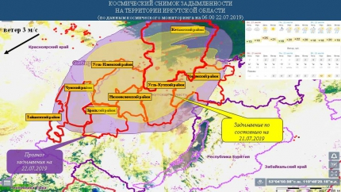
В Иркутской области продолжает действовать режим «Чрезвычайная ситуация в лесах регионального характера» в связи с ростом природных пожаров на территории региона, а также неблагоприятным прогнозом погодных условий, возникающей угрозой населенным пунктам и объектам экономики.
По состоянию на 7 утра сегодняшнего дня, действуют 100 пожаров: 3 – в Бодайбинском, 1 – в Жигаловском, 2 – в Казачинско-Ленском, 35 – в Катангском, 29 – в Киренском, 20 – в Мамско-Чуйском, 2 – в Ольхонском, 4 – в Усть-Илимском, 4 – в Усть-Кутском районах на площади 284965 га, из них 10 пожаров локализованы на площади 24782 га. В зоне контроля действуют 76 пожаров на площади 237325 га. В 4-х километрах от нежилого населенного пункта Тушама в Усть-Илимском районе действует природный пожар на площади 8 га. Угрозы населенному пункту нет.
Ликвидация природных пожаров осуществляется силами лесоохраны.
В зону задымления попадают несколько районов области: Катангский, Усть-Илимский, Усть-Кутский, Киренский, Нижнеилимский, Братский, Чунский. Прогнозируется его распространение на Тайшетский район.
Специалисты регулярной сети Государственной службы мониторинга загрязнения атмосферы ведут наблюдения за предельно допустимыми концентрациями загрязняющих веществ в атмосферном воздухе городских и сельских поселений.
В случае задымления и смога, наблюдающихся при смене розы ветров, жителям населенных пунктов необходимо соблюдать следующие правила.
Помните, дым наиболее опасен для людей, страдающих заболеваниями дыхательных путей (астматики, те, кого мучают хронические гаймориты, фронтиты, трахеиты и бронхиты), маленьких детей, беременных женщин. В такой ситуации врачи не рекомендуют выходить без особой нужды на улицу. Рекомендуется находиться в хорошо кондиционированном помещении, поскольку кондиционер, не только охлаждает воздух, но и фильтрует его, улавливая частички гари.
При сильном запахе в доме, квартире, закройте все окна и проложите щели влажными полотенцами или любым другим текстилем - это препятствует попаданию дыма в помещение, но если душно и есть необходимость держать окна открытыми, вывешивайте на гардины мокрые простыни. Частички пыли и гари будут оседать на них.
В такие дни старайтесь больше пить воды, не употреблять алкоголя, носите продуваемую одежду, не надевайте галстуки и не затягивайте пояса и ремни.
За текущие сутки организована работа 520 патрульных групп численностью 1134 человека, силами которых проведены 1,8 тысяч подворовых обходов, 10 сходов граждан. Мерам пожарной безопасности в жилом секторе проинструктированы около 3 тысяч человек, распространены памятки на противопожарную тематику, доведена информация по действиям при задымлении.
При обнаружении лесного пожара незамедлительно сообщите о нем в Единую диспетчерскую службу по лесам Иркутской области – 8 (395 2) 22-99-68, либо на прямую линию лесной охраны - 8-800-100-94-00.

